ŠPORT
JOGA - POZDRAV SONCU

Pozdrav soncu je kombinacija vaj, ki si sledijo v ritmu vdiha in izdiha ter v točno določenem zaporedju. Različne šole joge izvajajo različne pozdrave soncu, vsi pa se začnejo in končajo v stoječem položaju.

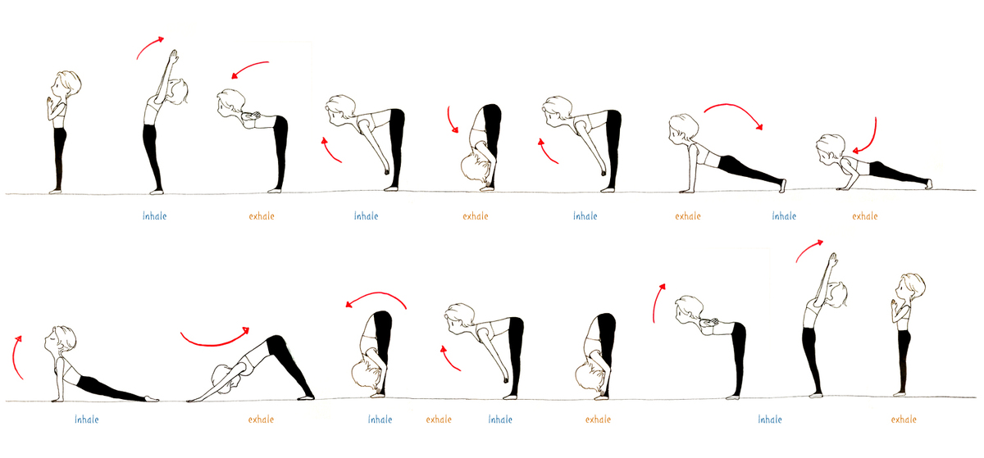
vdih izdih vdih izdih vdih izdih vdih izdih
vdih izdih vdih izdih vdih izdih vdih izdih
Pozdrav soncu ponovite vsaj 5-krat. Tako boste pripravljeni, da nasmejani in polni notranjega sončka zakorakate v nov dan.

Ne pozabite na vsakodnevno gibanje!
